CARACTERIZAÇÃO DOS REVESTIMENTOS NAS LIGAS AA5052 H34 APLICADAS NA ÁREA NAVAL SUBMETIDAS AO PROCESSO ELETROLÍTICO A PLASMA
Resumo
A liga AA5052-H34 é uma liga de alumínio amplamente utilizada em diversas áreas da industria, algumas dessas áreas sofrem muito com os efeitos da corrosão. O trabalho proposto nesta ICTI tem como objetivo estudar a formação de um revestimento de proteção atraves do processo de oxidação eletrolítica a plasma, para que proteja essa liga dos efeitos da corrosão e aumente sua vida util. Em especial estudar a influência do fator tempo, corrente e da tensão aplicada para a formação do revestimento, e caracterizar o revestimento aplicado, através da análise microestrutural e da composição química dos revestimentos, por análise metalográfica, MEV e EDS. E com isso determinar qual a melhor condição para a formação da camada protetora nesta liga.

Palavras Chave: Plasma; Estudo; Melhoria.
Abstract
AA5052-H34 is an aluminum alloy widely used in many areas of industry, some of which suffer greatly from the effects of corrosion. The work proposed in this ICTI aims to study the formation of a protective coating through the plasma electrolytic oxidation process, to protect this alloy from the effects of corrosion and increase its useful life. In particular, study the influence of the time, current and applied stress factor on the formation of the coating, and characterize the applied coating through microstructural analysis and chemical composition of the coatings by metallographic analysis, SEM and EDS. This will determine the best condition for the formation of the protective layer in this alloy.

Keywords: Plasma; Study; Improvement.

- Introdução

O alumínio é o terceiro elemento metálico mais abundante na terra e devido sua baixa densidade, boa usinabilidade e excelente resistência à corrosão é um dos materiais mais utilizados na indústria atualmente (GONÇALVES 2012). A utilização de revestimentos cerâmicos em ligas de alumínio tem se mostrado uma técnica bastante atrativa para a indústria por promover excelente resistência ao desgaste e a corrosão (ANTONIO 2011) além de conferir novas características a essas ligas, sem alterar suas propriedades internas, aumentando ainda mais o campo de suas aplicações. Existem vários processos para a produção desse revestimento, comparado ao processo convencional, o PEO pode ser realizado em única etapa e em tempos reduzidos, e utiliza soluções básicas ou alcalinas (Deborah 2017). Devido a essas características, este projeto foi realizado, com o intuito de estudar o comportamento das ligas AA5052 H34, uma liga muito usada no setor naval, quando submetido ao Processo de Oxidação Eletrolítica a Plasma. Especificamente estudando a influência do tempo de deposição do oxido no material, da corrente elétrica aplicada, da temperatura e concentração dos solutos propostos para a formação da camada; além de caracterizar o revestimento aplicado, através da análise microestrutural e da composição química dos revestimentos, com o intuito de agregar melhorias ao processo.

2 Metodologia

2.1 Materiais.

A liga usada neste trabalho é formada de chapa de 1 mm de espessura. A composição química da liga é mostrada na tabela 1.
Tabela 1- Composição da liga AA 5052-H34.
 | Mg | Cr | Si | Fe | Cu | Mn | Zn | outros
% | 2,20 – 2,80 | 0,15 – 0,35 | 0,25 | 0,40 | 0,10 | 0,10 | 0,10 | 0,15
Fonte: COMFER (2018).
As amostras utilizadas para a realização dos experimentos tinham dimensões de 10x20x1 mm, contendo um furo para a fixação na haste de suporte no canto superior direito com diâmetro de 2 mm, como mostra a figura 1.
Figura 1: Dimensões da amostra.
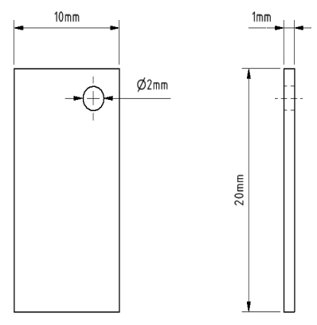
Fonte: Autor (2019).
2.2 Preparação das amostras.
Foram preparadas nove amostras para a realização dos experimentos, todas as amostras foram submetidas a polimento com lixas d’agua com granulometria de 220, 400, 600, 1200 e 2000.Sendo que, todas as superfícies das amostras foram polidas.
A cada lixa utilizada, foi verificado a superfície da amostra através do estereoscópio óptico Zeisspara para verificar suas condições.
Após o polimento, cada amostra foi submetida a banhos em uma cuba ultrassônica, com a intenção de retirar qualquer impureza de sua superfície, sendo um banho de 1200 segundos em 80 ml de agua destilada com 2ml de detergente neutro, um banho de 1200 segundos em 80 ml de agua destilada e um banho de 1200 segundos em 80 ml de álcool isopropílico, sendo secas com papel toalha após cada banho.
Após todos os banhos, as amostras foram guardadas individualmente em compressas de gaze esterilizadas (figura 2).
Figura 2: Amostra pronta para o experimento.
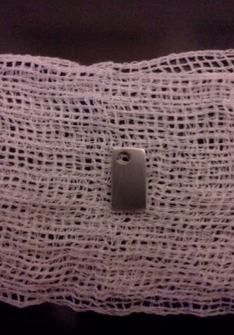
Fonte: Autor (2019).
2.3 Sistema experimental.

Para a realização do experimento, foram utilizados os seguintes materiais:
Uma fonte de tensão estabilizada CTRLTECH, com tensão variável de 0 a 1000 V CC, e corrente variável 0 a 20 A CC.
Um agitador mecânico FISATOM para soluções até 1,5 litros e potência de 25 W.
Dois multímetros MINIPA modelo ET2030A, para medidas de tensões e correntes.
Um termômetro MINIPA modelo ET401A, para medidas da temperatura da solução.
Um béquer de 2000 ml de vidro para a cuba eletrolítica.
Duas hastes fina de alumínio AA1050, com 3,25 mm de diâmetro, usada para segurar as amostras e o contra eletrodo dentro da célula eletrolítica. Estas hastes foram isoladas por uma fita de teflon para não participar do processo.
Cabos de conexão banana - banana, banana - jacaré e jacaré - jacaré para a ligação elétrica do sistema.
1500 ml de solução aquosa de tetraborato de sódio (Na₂B₄O₇) em concentração de 10 mg/L.
Uma placa de alumínio AA 5052 com dimensões de 50x50x1 mm para ser o contra elétrodos.
Todos os elementos foram utilizados para constituir o sistema eletrolítico que foi utilizado nos processos de anodização a plasma, como mostra a figura 3.

Figura 3: sistema eletrolítico.
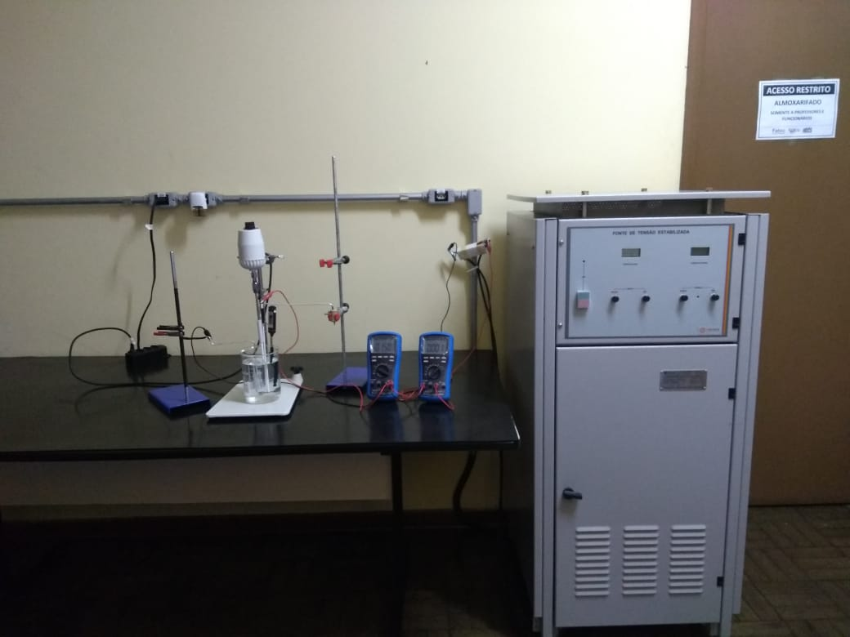
Fonte: Autor (2019).
2.4 Experimento.

Para a realização do experimento, foi colocada a solução de tetraborato de sódio no béquer de 2000 ml que foi usado como cuba eletrolítica, em seguida, a amostra e o contra elétrodos foi fixada as hastes de alumínio, e colocadas dentro da cuba, mantendo uma distância de 30 mm entre a amostra e o contra elétrodos para as três amostras do experimento de 450 V e para as três amostras do experimento de 1 A, e 20 mm para mais três amostras do experimento de 450 V. O misturador e o termômetro também foram colocados dentro da cuba. E com os cabos de conexão, a fonte foi ligada aos componentes do experimento como mostra a figura 4.
Figura 4: Ligação elétrica.
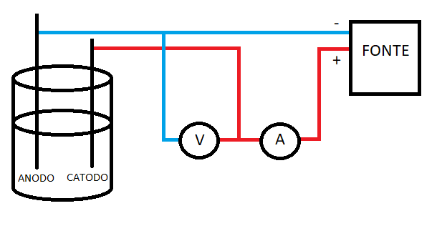
Fonte: Autor (2019).
O experimento foi realizado em dois grupos de amostras, variando o tempo em 300 s, 600 s e 900 s, em cada grupo. No grupo um e dois, a tensão a corrente foi diminuindo com o andar do experimento até atingir a casa dos miliamperes, mantendo a tensão em 450 V, tendo como elemento de variação a distância entre o eletrodo e o contra eletrodo. No grupo três, a corrente foi mantida em 1 A e a tensão variando em torno de 500 a 520 V durante todo o tempo da experiência.

Após cada experimento, as amostras resfriavam dentro da solução para evitar qualquer tipo de defeito causada por uma mudança brusca de temperatura. Após retiradas da solução, as amostras foram secas em papel toalha, após isso, elas eram enroladas novamente em compressas de gaze esterilizadas, e enroladas com fita crepe, então armazenadas um uma caixa plástica com divisórias, com as informações de tempo, número da amostra e grupo preso em cada divisória.
Foi realizado o MEV e EDS utilizando o MEV Tescan Vega 3 XMU do departamento de materiais e processos do instituto tecnológico da aeronáutica (ITA), em todas as nove amostras revestidas e em uma amostra sem revestimento para servir de base de comparação.

3 Resultados e discussões.

O resultado final do experimento foi plenamente satisfatório, onde todas as amostras tratadas apresentaram formação da camada de revestimento (imagem 5). Neste relatório, foi avaliado duas amostras em especifico, a amostra com tempo de 900 s e 1 A (amostra um) e a amostra de 900 s e 450 V (amostra dois).
Também foi analisado uma imagem do MEV (figura 6) com zoom de 3000 vezes, que mostra a superfície da amostra antes do revestimento, onde pode-se observar que, mesmo com uma lixa de granulometria alta (2000), ainda há riscos e imperfeições na superfície do material, além da presença de algumas partículas proveniente da própria lixa cravadas na superfície.
Imagem 5: Material revestido.
Fonte: Autor (2019).

Figura 6: Superfície da amostra sem revestimento com zoom de 3000 vezes.
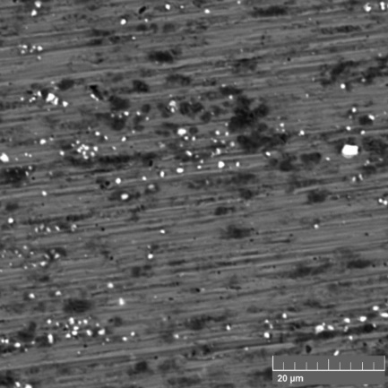
Fonte: Autor (2019).

No gráfico do EDS (Figura 7) da amostra sem revestimento mostra a presença predominante do alumínio (Al) e a presença de seus elementos de liga, em especial o magnésio (Mg).

Figura 7: Gráfico EDS da amostra sem revestimento
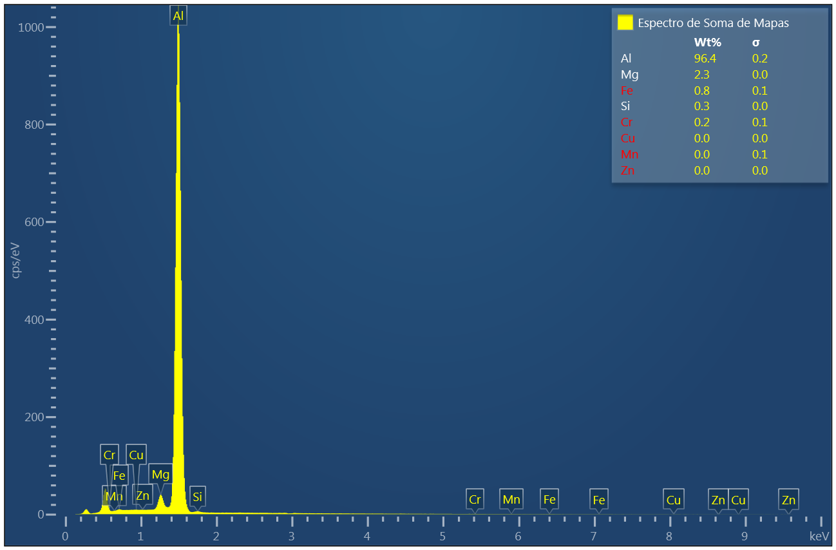
Fonte: Autor (2019).

Amostra N° 1: - Corrente: 1 A; - Tensão: 500 a 520 V; - Tempo: 900 s; - Distancia: 30 mm

A amostra número um (figura 8) aparenta ter várias fissuras no revestimento, a olho nu o revestimento aparenta estar mais poroso que o feito em menor corrente. Há a presença de pequenos orifícios de onde trincas se iniciam, causadas pela descarga de plasma, que perfuram as camadas de oxido superiores para atingir o alumínio e formar novas camadas. A descarga de plasma acaba por proporcionar o surgimento de trincas superficiais na superfície do revestimento, mais essas trincas não resultam em nenhum problema para as camadas de oxido.
Pode-se também observar manchas em padrões circulares, uma sobrepostas as outras, que são as camadas de oxido de alumínio criada pelo plasma, que em comparação com a amostra dois, são de maior tamanho.
Em comparação com a imagem tirada após o polimento e antes do revestimento, pode se observar que quaisquer imperfeições superficiais causadas pelas no processo de polimento foram cobertas pelo revestimento.
Figura 8: Amostra um com zoom de 3000 vezes.
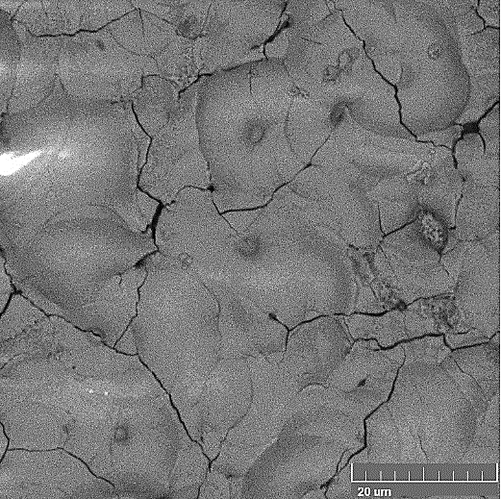
Fonte: Autor (2019).
No gráfico e nas imagens do EDS (Figura 9) da amostra um, pode se observar uma maior presença de oxigênio (O) e de alumínio (Al) na superfície do material, mostrando que a camada está toda revestida com o oxido de alumínio, condição que era pretendida com o experimento.
Figura 9 Gráfico do EDS da amostra um.
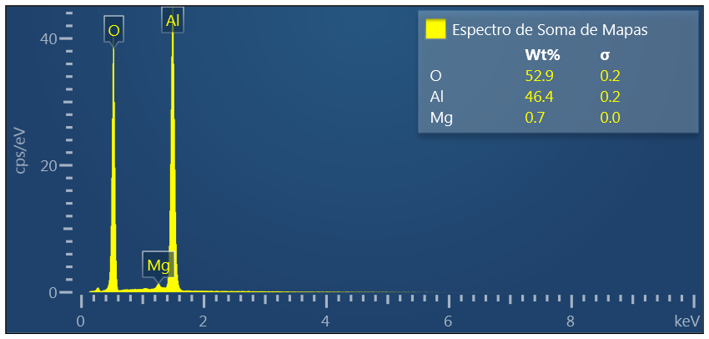
Fonte: Autor (2019).
Amostra N° 2: - Tempo: 15 minutos; - Distancia: 30 mm; - Corrente: de 0,236 a 0,015 A; - Tensão: 450 V

Na amostra número dois (Figura 10) há a presença de pequenas rachaduras e orifícios, bem menores e em mais quantidade do que comparada com as encontradas na amostra um, feita com corrente de
1 A. a olho nu a amostra aparenta estar bem uniforme, mais com um revestimento menos intenso do que as amostras feitas com corrente de 1 A. todas as imperfeições na superfície presentes na amostra após o polimento com as lixas também foram totalmente cobertas após o revestimento.

Figura 10: Amostra dois com zoom de 3000 vezes.
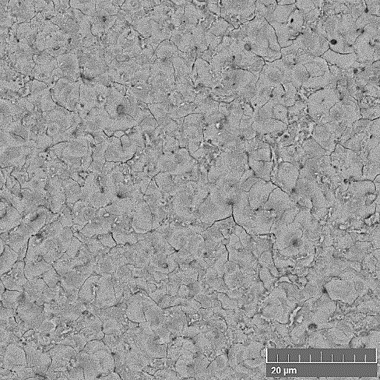
Fonte: Autor (2019).

No gráfico e imagem do EDS (Figura 11) da amostra Dois, também pode se observar uma maior presença de oxigênio (O) e de alumínio (Al) na superfície do material, mostrando que a camada está toda revestida com o oxido de alumínio, mais em comparação com a amostra um, a quantidade de oxigênio é menor, pois devido ao fato de o oxido de alumínio ser um material cerâmico e sua condutividade elétrica ser baixa, a condução do plasma foi sendo menor conforme as camadas de oxido de alumínio fosse se formando, o que fez com que um número menor de camadas se formasse. Como na amostra um, a corrente foi mantida em 1 A durante todo o experimento, o plasma formou o oxido por mais tempo, deixando um número maior de camadas.

Figura 11: Gráfico do EDS da amostra dois.
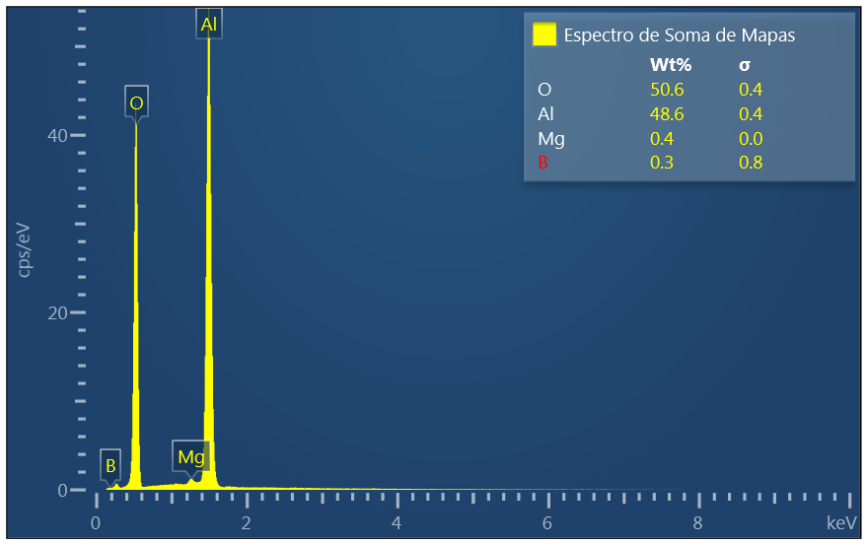
Fonte: Autor (2019).
4 Conclusão e considerações finais.

O alumínio AA 5052 H34 possui uma grande disponibilidade para ser anodisado através do plasma eletrolítico, mostrando um bom desempenho durante os trabalhos desenvolvidos. Em relação aos parâmetros analisados através do MEV e do EDS, foi percebido que a utilização de uma corrente mais alta (1A) mostrou melhores resultados de revestimento que uma corrente mais baixa. Outros ensaios como raio x, FTIR, Raman, ângulo de contato, perfilometria e ensaios de corrosão serão realizados futuramente para a análise de outros parâmetros.

5 Referências.

A.L. Yerokhin et al. Plasma electrolysis for surface engineering. Surface and Coatings Technology 122 (1999) 73 – 93.
ANTONIO, C. A. Deposição de filmes por plasma eletrolítico em ligas de alumínio. Programa de Pós-graduação em Ciência e Tecnologia de Materiais (POSMAT) Universidade Estadual Paulista (UNESP), 2011
DEBORAH C. R. Estudo do comportamento corrosivo da liga de alumínio 5052-H34 anodizada por plasma eletrolítico. Relatório científico Processo FAPESP 2014/ 19.768-9, Faculdade de Tecnologia de Pindamonhangaba, 2017.
GONÇALVES, R. A. Investigação da Usinabilidade das Ligas de Alumínio da Série 6XXX. 2012. 107 f. Dissertação de Mestrado, Universidade Federal de Uberlândia, Uberlândia.
L. ZHU et al. A mechanism for the growth of a plasma electrolytic oxide coating on Al. Electrochimica Acta 208 (2016) 296–303.
P. GUPTA et al. Electrolytic plasma technology: Science and engineering—An overview. Surface & Coatings Technology 201 (2007) 8746–8760.

